Nama : fahrul yahya

NIM : 311710510

Kelas : TI.17.D2

# TUGAS PRAKTIKUM

Buat sebuah tabel pet dengan data sebagai berikut:

|  |  |  |  |  |  |
| --- | --- | --- | --- | --- | --- |
| Name | Owner | Species | Sex | Birth | Death |
| Puffball | Diane | Hamster | F | 1999-03-03 | Null |
| Claws | Gwen | Cat | M | 1994-03-17 | Null |
| Fluffy | Harold | Cat | F | 1993-02-04 | Null |
| Buffy | Harold | Dog | F | 1989-05-13 | Null |
| Fang | Benny | Dog | M | 1990-08-27 | Null |
| Bowser | Diane | Dog | M | 1989-08-31 | 1995-07-29 |
| Chirpy | Gwen | Bird | F | 1998-09-11 | Null |
| Whistler | Gwen | Bird | Null | 1997-12-09 | Null |
| Slim | Benny | Snake | M | 1996-04-29 | Null |

Langkah-langkah

1. Buat Database dengan nama latihan4, kemudian gunakan tabel latihan 4.

Ketik **create database latihan4;** kemudian enter

Lalu ketik **use latihan4;** kemudian enter

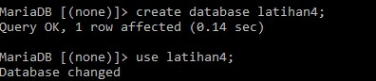

1. Buat tabel dengan nama table baru dengan nama pet

Ketik **create table pet (name varchar(15), owner varchar(15), species varchar(10), sex char(1), birth date, death date);** kemudian enter

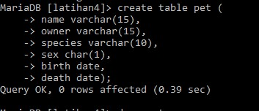

Untuk menampilkan hasilnya ketik **desc pet;**

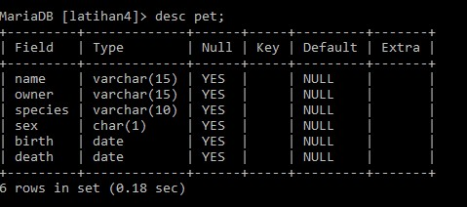

1. Input data kedalam tabel pet sesuai pada tabel diatas

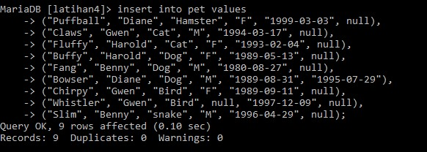

1. Tampilkan jumlah hewan yang dimiliki setiap owner

Ketik **select owner, count(name) as jumlah_hewan_peliharaan from pet group by owner;** kemudian enter

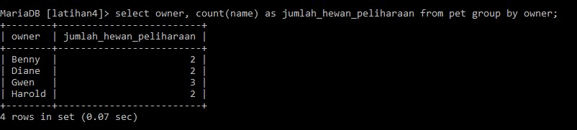

1. Tampilkan jumlah hewan berdasarkan species, ketik **select species, count(species) as jumlah from pet group by species;** kemudian enter

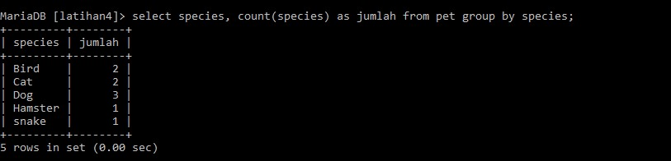

1. Tampilkan jumlah hewan berdasarkan jenis kelamin, ketik **select sex, count(sex) as jumlah from pet group by sex;** kemudian enter

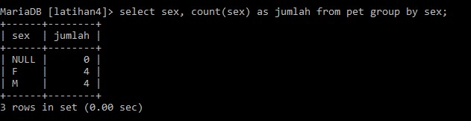

1. Tampilkan jumlah hewan berdasarkan species dan jenis kelamin, ketik **select species, sex, count(sex) as jumlah from pet group by species, sex;** kemudian enter

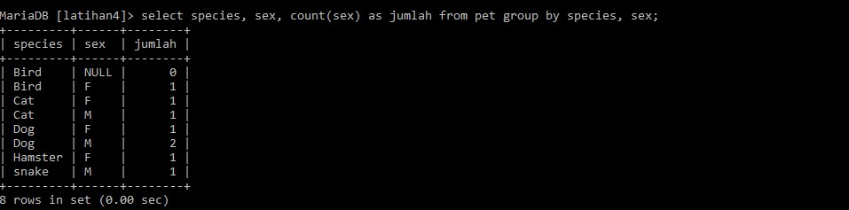

1. Tampilkan jumlah hewan berdasarkan species (cat dan dog saja) dan jenis kelamin, ketik **select species sex, count(sex) as jumlah from pet group by species, sex having pet.species = “Cat” or pet.species =”Dog”;** kemudian enter

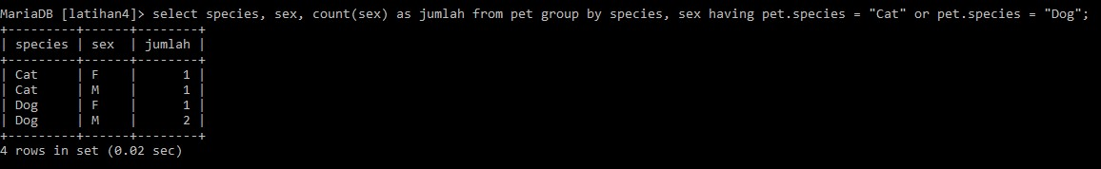

1. Tampilkan jumlah hewan berdasarkan jenis kelamin yang diketahui saja, ketik **select species, count(sex) as jumlah from pet group by species;** kemudian enter

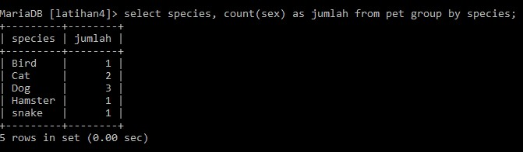

# KESIMPULAN

MySQL mempunyai beberapa fungsi pengelompokan data, seperti:

* GROUP BY : untuk mengelompokan data berdasarkan field
* HAVING : untuk mengecek data apakah memiliki nilai tertentu